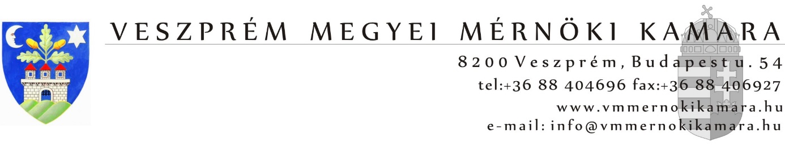

JELENTKEZÉSI LAP

Tartószerkezet-geotechnika szakmai továbbképzési nap

Helyszín: Hangvilla (8200 Veszprém, Brusznyai Á. u. 2.)

2020. szeptember 23.

Jelentkező
neve:

kamarai száma:

lakcíme:

e-mail címe (olvashatóan!):

számlázási név, cím, adószám:

Ezt a lapon a info@vmmernokikamara.hu e-mail címre kérjük visszaküldeni.

Jelentkezési határidő: 2020. szeptember 18.

Továbbképzési díj: a Veszprém Megyei Mérnöki Kamara tagjainak az idei évben ingyenes.

Más megyéből érkezőnek a jelentkezés feltétele a részvételi díj (7.500 Ft) befizetése a Veszprém Megyei Mérnöki Kamara számlaszámára: K&H Bank: 10201006-50251593-00000000. Számlát az utaláson szereplő névre tudjuk kiállítani.

Dátum: Aláírás:

